Taubaté, 16 de dezembro de 2019.
Circular ESE/TAU Nº 122 /2019

Assunto: Calendário Escolar – 2020 – Prazo para aprovação na Plataforma SED.
Público alvo: Secretarias Municipais de Educação

Prezados Senhores(as),

O Dirigente Regional de Ensino, por meio do Supervisor Responsável pelo Calendário Escolar, retransmite comunicado encaminhado pela CITEM / COPED, conforme segue:
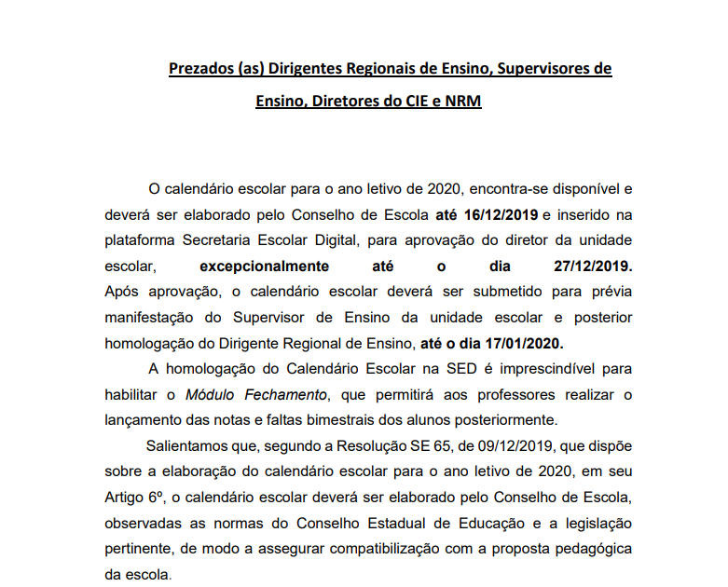

Oportunamente informamos sobre o complemento à publicação da Resolução SE 65/2019, emanado no Boletim COPED 312, de 16/12/2019, que dispõe sobre a elaboração do calendário escolar para o ano letivo de 2020, que trazem as orientações a respeito do novo calendário:

a) Documento orientador do calendário escolar 2020, que explica as principais mudanças do calendário 2020, os procedimentos para elaboração, aprovação e suas alterações, assim como o calendário mês a mês em duas versões – a completa e apenas com a indicação de quais dias são ou não letivos, https://www.educacao.sp.gov.br/wp-content/uploads/2019/12/Documento-orientador-calend%c3%a1rio-2020-1.pdf
b) Perguntas e respostas sobre o calendário escolar 2020, em que os questionamentos apresentados por professores, PC, diretores de escola, PCNP, supervisores, dirigentes e servidores de secretarias municipais são esclarecidos, https://www.educacao.sp.gov.br/wp-content/uploads/2019/12/Perguntas-e-respostas-Calend%c3%a1rio-escolar-2020-2.pdf.

__________________________

Daniele Luzia Veneziani
Supervisora de Ensino
De acordo,
___________________________
Marco Polo Balestrero
Dirigente Regional de Ensino

Resolução SE 65, de 9-12-2019
Dispõe sobre a elaboração do calendário escolar para o ano letivo de 2020
O Secretário da Educação, à vista do que lhe representaram a Coordenadoria Pedagógica - Coped, a Coordenadoria de Gestão de Recursos Humanos - CGRH e a Coordenadoria de Informação, Tecnologia, Evidência e Matrícula - Citem, e considerando:
- o inciso I do artigo 24 da Lei Federal 9.394, de 20-12-1996 (Lei de Diretrizes e Bases da Educação Nacional), o qual dispõe que todas as unidades escolares devem assegurar no mínimo o cumprimento dos (200) duzentos dias de efetivo trabalho escolar;
- a oportunidade de compatibilizar o calendário escolar das unidades escolares da rede estadual de ensino com os calendários das unidades escolares de outras redes de ensino;
- a necessidade de articular os diversos projetos prioritários presentes no Planejamento Estratégico da Secretaria de Educação do Estado de São Paulo para o período de 2019 a 2022, a fim de garantir a todos os estudantes aprendizagem de excelência e a conclusão de todas as etapas da educação básica na idade certa; Resolve:
Artigo 1º - As unidades escolares estaduais deverão organizar o calendário escolar do ano de 2020 de forma a garantir o mínimo de 200 (duzentos) dias letivos e a carga horária anual prevista para os diferentes níveis e modalidades de ensino, respeitadas a proporcionalidade e a mútua correspondência nos cursos que adotam a organização semestral.
§ 1º - Consideram-se como letivos os dias em que, com a presença obrigatória dos alunos e sob orientação dos professores, sejam desenvolvidas atividades regulares de aula e outras programações didático-pedagógicas, que visem à efetiva aprendizagem, conforme o disposto na Indicação CEE 185/2019, homologada pela Resolução SE 50/2019.
§ 2º - Os dias letivos, constantes da programação do calendário, que, por qualquer motivo, deixarem de ocorrer, deverão ser repostos nos períodos destinados ao recesso escolar, aos sábados ou às férias, nesta ordem.
§ 3º - É vedada a realização de eventos ou atividades que não estejam previstos na programação do calendário escolar.
Artigo 2º - Na elaboração do calendário escolar para o ano letivo de 2020, as unidades escolares da rede estadual de ensino deverão respeitar:
I - início do ano letivo: 3 de fevereiro;
II - encerramento do 1º semestre: 8 de julho;
III - início do 2º semestre: 27 de julho;
IV - término do ano letivo: 23 de dezembro;
V - férias docentes: de 2 a 16 de janeiro e de 10 a 24 de julho;
VI - recesso escolar: de 17 a 26 de janeiro; 20, 22, 23 e 24 de abril; 13 a 16 de outubro; e no mês de dezembro, após o encerramento do ano letivo;
VII - 1º bimestre: de 3 de fevereiro a 17 de abril;
VIII - 2º bimestre: de 27 de abril a 8 de julho;
IX - 3º bimestre: de 27 de julho a 9 de outubro;
X - 4º bimestre: de 19 de outubro a 23 de dezembro.
Artigo 3º - O calendário escolar do ano letivo de 2020 deverá contemplar as seguintes atividades:
I - planejamento e replanejamento escolar, em períodos não letivos:
a) de 27 a 31 de janeiro;
b) 26 de fevereiro;
c) 12 de junho;
d) 28 de outubro.
II - reuniões de conselho de classe/ano/série, em dias que poderão ser considerados letivos caso contem com a participação de discentes:
a) 1ª reunião: até 28 de abril;
b) 2ª reunião: até 28 de julho;
c) 3ª reunião: até 20 de outubro;
d) 4ª reunião: até 29 de dezembro.
III - Semanas de Estudos Intensivos, com o objetivo de recuperar e aprofundar aprendizagens essenciais para o percurso educacional dos estudantes:
a) 10 a 14 de fevereiro;
b) 13 a 17 de abril;
c) 2 a 8 de julho;
d) 5 a 9 de outubro;
e) 7 a 18 de dezembro.
IV - reuniões de nível 3 do Método de Melhoria de Resultados (MMR), em que serão planejadas, acompanhadas e replanejadas ações a partir dos resultados educacionais, voltadas à melhoria da aprendizagem e permanência dos estudantes, realizadas durante um dia nos seguintes períodos:
a) 27 a 30 de abril
b) 27 a 31 de julho
c) 19 a 23 de outubro
V - reuniões com os pais ou responsáveis dos alunos;
VI - reuniões da Associação de Pais e Mestres;
VII - reuniões do Conselho de Escola.
Artigo 4º - As redes municipais de outros sistemas de ensino poderão adotar as diretrizes desta Resolução, mediante adesão integral ou parcial na plataforma “Secretaria Escolar Digital", no sítio eletrônico https://sed.educacao.sp.gov.br/.
§ 1º - A adesão total contempla os períodos do artigo 2º desta resolução.
§ 2º - A adesão parcial contempla apenas os períodos dos incisos I a IV do artigo 2º desta resolução.
Artigo 5º - As atividades de cunho pedagógico, inerentes ao exercício da função docente, quando realizadas em dias e/ou horários não incluídos na jornada escolar dos alunos, desde que previstas no calendário escolar, integram o conjunto das incumbências do professor, conforme estabelece o artigo 13 da Lei Federal 9.394/96.
Parágrafo único - O não comparecimento do docente, quando convocado a realizar atividades a que se refere o caput deste artigo, acarretará em ausência, conforme a legislação pertinente.
Artigo 6º - O calendário escolar deverá ser elaborado pelo Conselho de Escola, observadas as normas do Conselho Estadual de Educação e a legislação pertinente, de modo a assegurar compatibilização com a proposta pedagógica da escola.
§ 1º - O calendário escolar para o ano letivo de 2020 deverá ser elaborado e inserido na plataforma “Secretaria Escolar Digital” para aprovação do diretor da unidade escolar, até o dia 16-12-2019.
§ 2º - Após aprovação, o calendário escolar deverá ser submetido para prévia manifestação do Supervisor de Ensino da unidade escolar e posterior homologação do Dirigente Regional de Ensino, até o dia 17-01-2020.
§ 3º - Na impossibilidade de se fazer cumprir qualquer das datas elencadas nos artigos 2º e 3º desta resolução, a alteração do calendário deverá ser acompanhada de justificativa, a ser aprovada pelo diretor da unidade escolar para prévia manifestação do supervisor de ensino e posterior homologação do Dirigente Regional de Ensino.
§ 4º - No decorrer do ano, qualquer alteração no calendário escolar homologado, deverá, após manifestação do Conselho de Escola, ser submetido a nova apreciação do Supervisor de Ensino da unidade escolar e a nova homologação pelo Dirigente Regional de Ensino.
Artigo 7º - Para cumprimento do disposto nesta Resolução, as coordenadorias da Secretaria da Educação poderão publicar instruções complementares que se fizerem necessárias.
Parágrafo único: a Coordenadoria Pedagógica publicará documento orientador sobre o calendário escolar 2020 no sítio eletrônico: https://www.educacao.sp.gov.br/calendario-escolar-2020/
Artigo 8º - Esta Resolução entra em vigor na data de sua publicação.

